Міністерство освіти і науки України

Національний технічний університет України

“Київський політехнічний інститут”

Кафедра прикладної математики

Звіт №4

з дисципліни « Технології колективної розробки програмного забезпечення »

на тему Scrum

Виконав:

Студент групи КМ – 51 Ларіонова Юлія ____________

(шифр групи) (прізвище, ім’я, по батькові) (підпис)

Перевірив:

Викладач Терещенко І.О. Бали

(вчені ступінь та звання, прізвище, ініціали) (підпис)

Київ - 2016

ЗМІСТ

1 ТЕМА РОБОТИ 3

2 МЕТА РОБОТИ 4

3 ОСНОВНА ЧАСТИНА 5

ВИСНОВОК 9

## 1 ТЕМА РОБОТИ

Темою для створення Scrum є проведення контрольних робіт.

## 2 МЕТА РОБОТИ

Навчитись створювати Scrum згідно обраної теми, де User Storys – всі процеси з ієрархії процесів. Завдання виконати у [https://www.flying-donut.com](https://www.flying-donut.com/), шляхом створення приватного проекту.

3 ОСНОВНА ЧАСТИНА

Екранні форми кожного зі sprint:

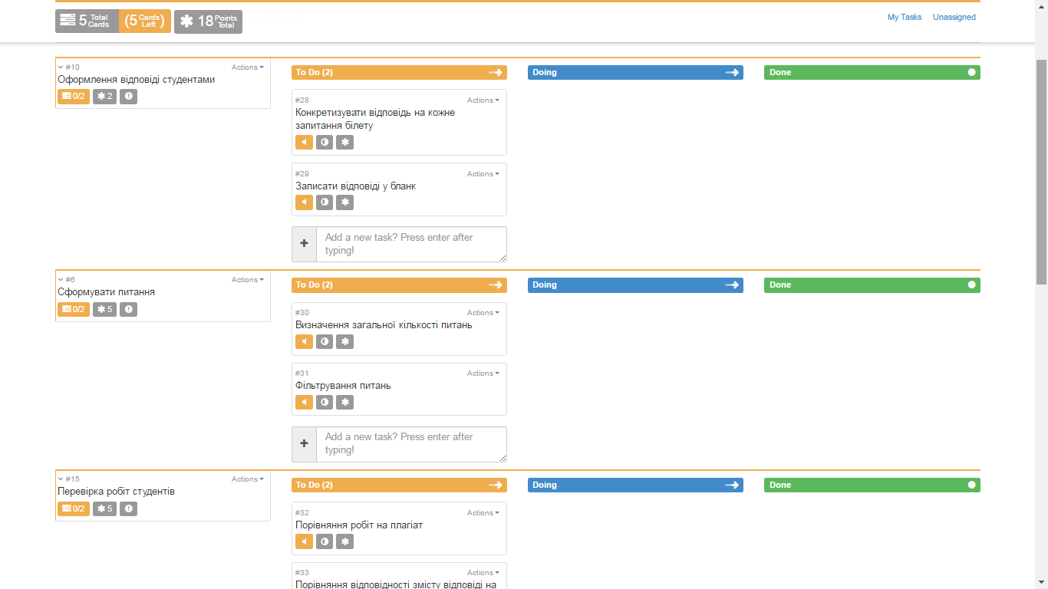

Рис. 1 – Sprint 1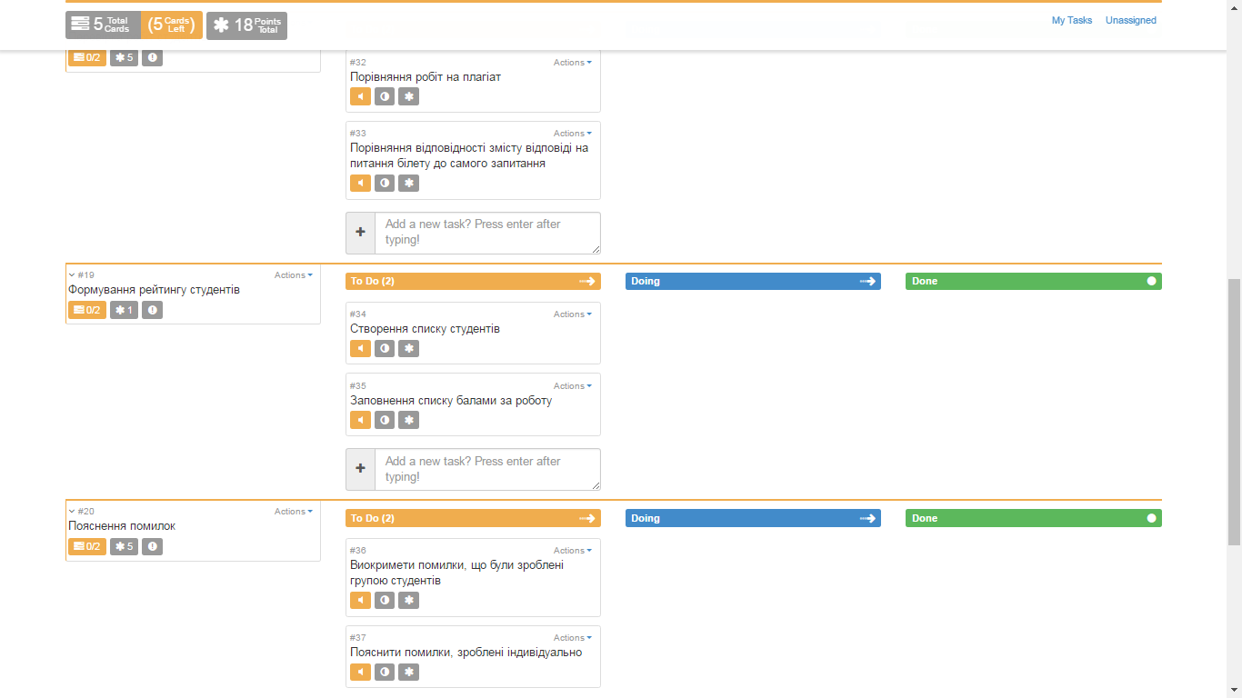

Рис. 2 – Sprint 1, продовження

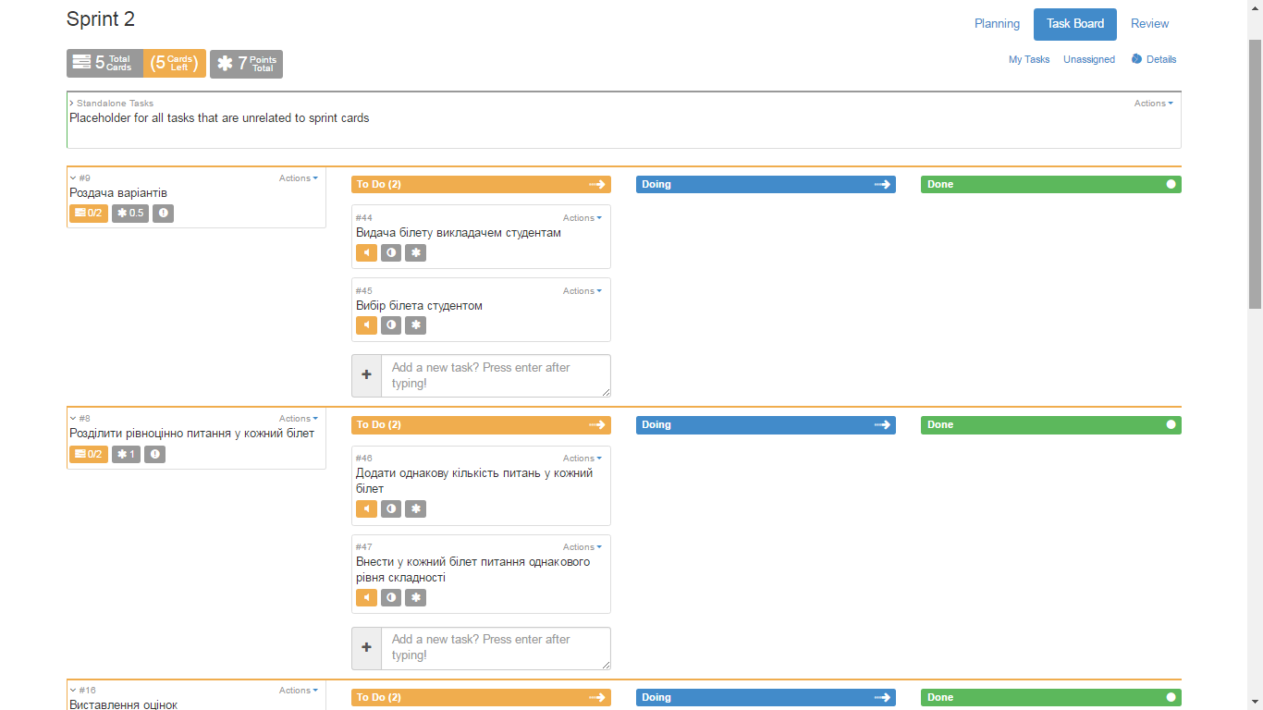

Рис. 3 – Sprint 2

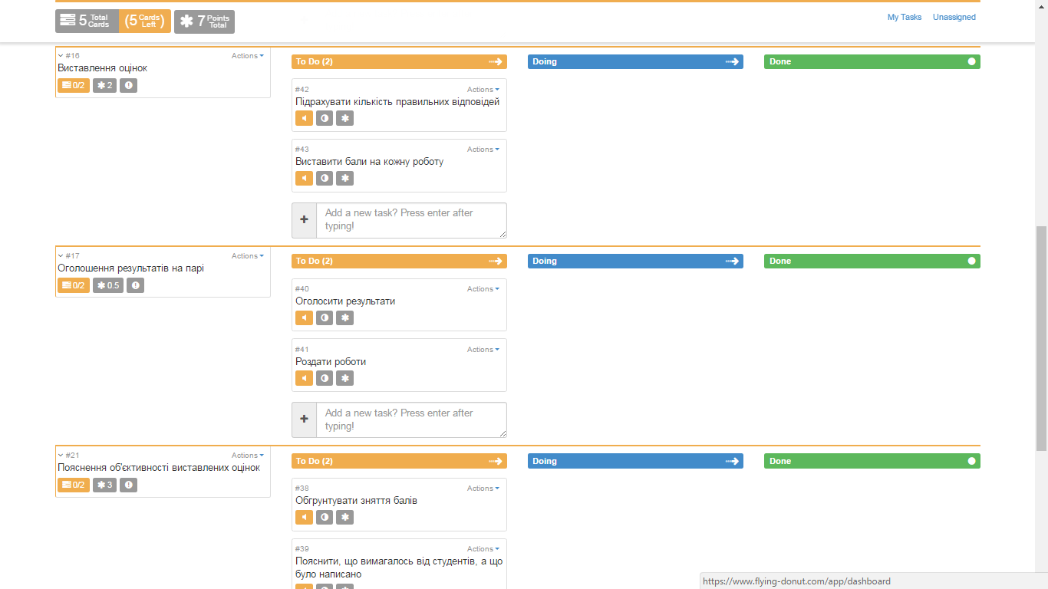 Рис. 4 – Sprint 2, продовження

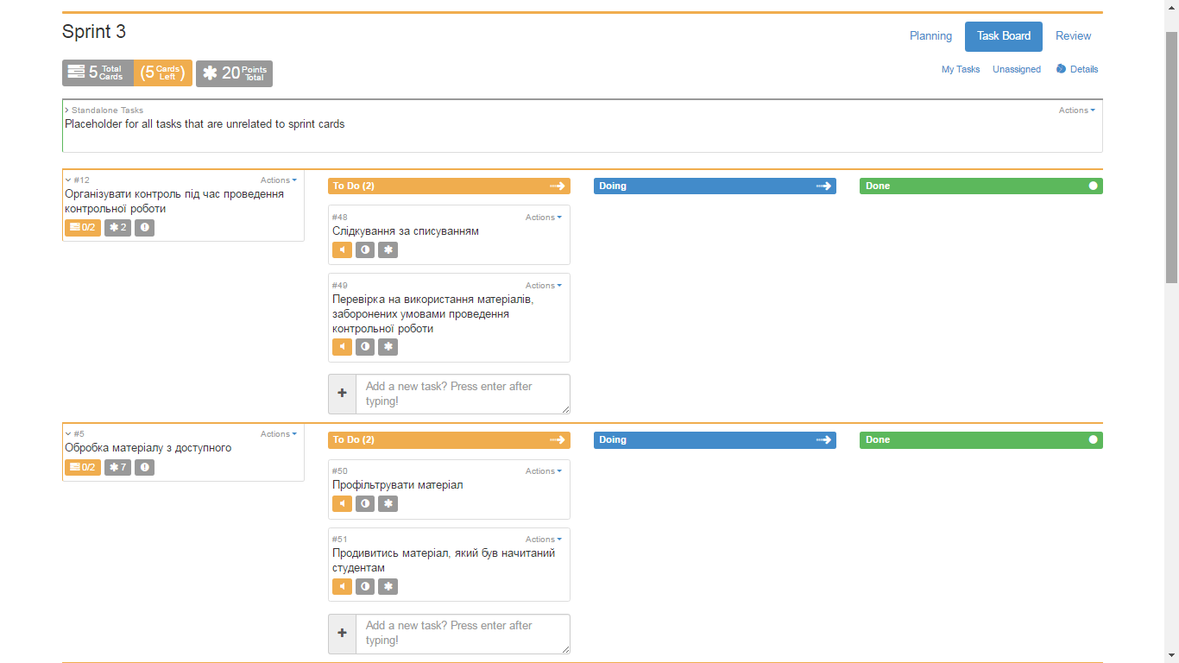

Рис. 5 – Sprint 3

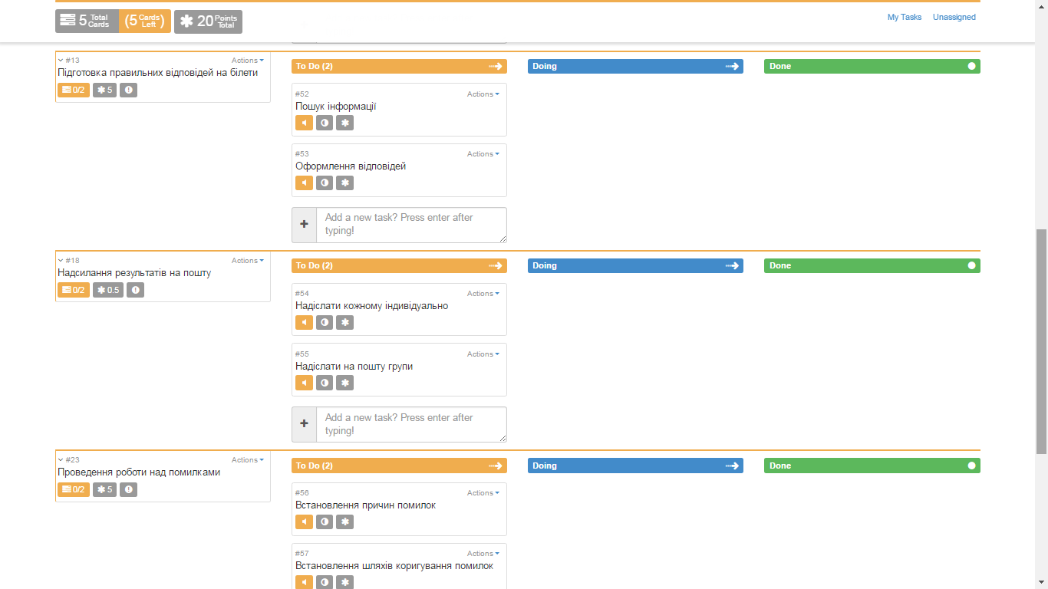

Рис. 6 – Sprint 3, продовження

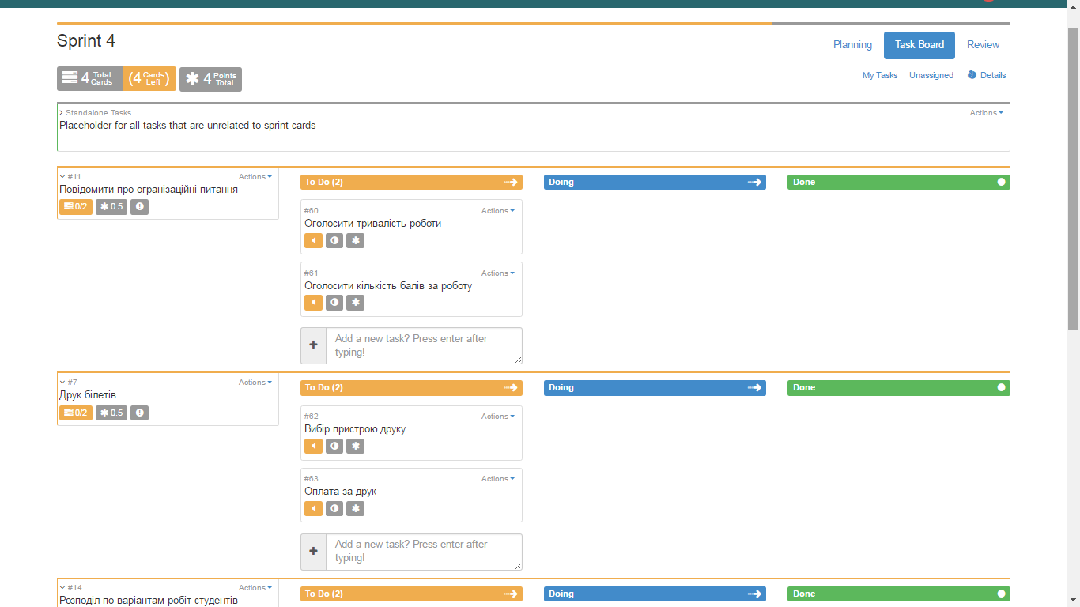

Рис. 7 – Sprint 4

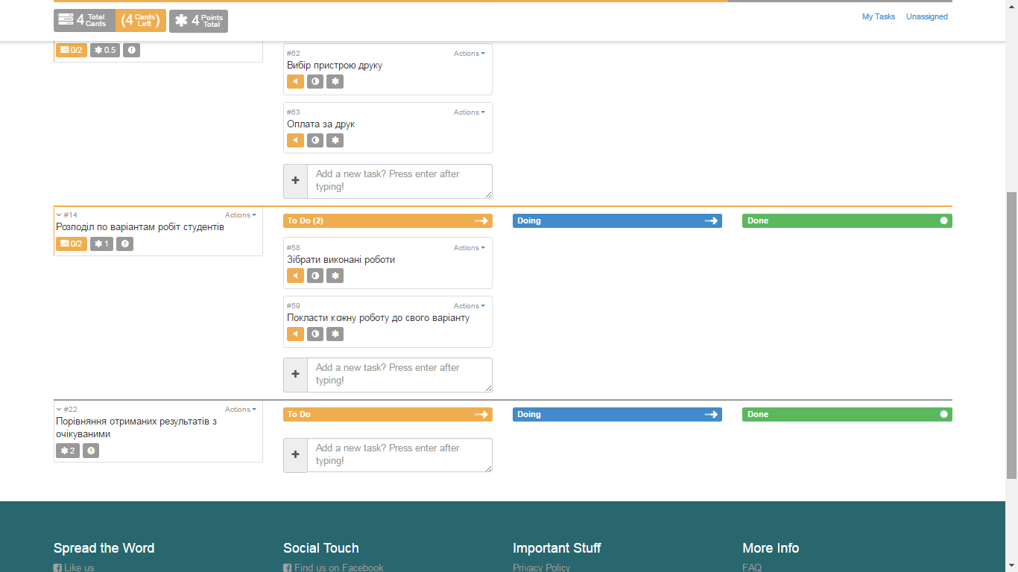

Рис. 8 – Sprint 4, продовження

## ВИСНОВОК

Набуто навички роботи з сервісом <http://www.flying-donut.com/> для створення sprint проекту, створено Scrum для обраної теми.